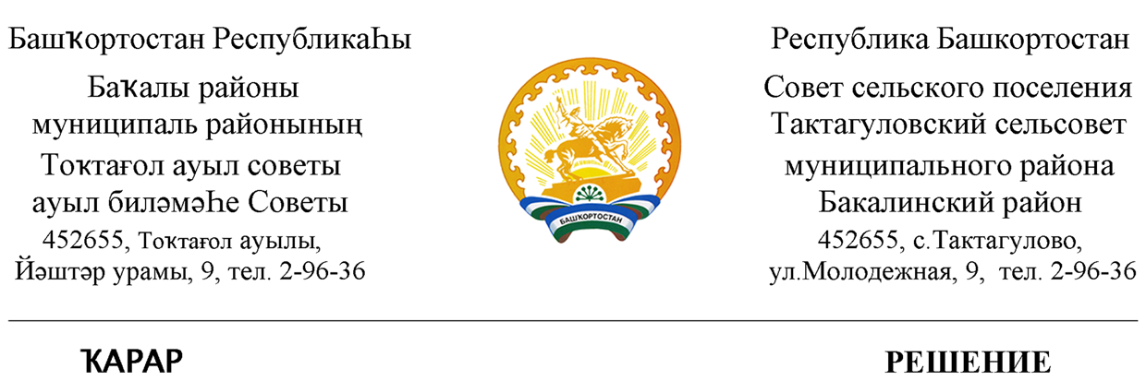

«26» сентябрь 2019 й. № 6 «26» сентября 2019

Об избрании заместителя председателя Совета сельского поселения Тактагуловский сельсовет муниципального района Бакалинский район
Республики Башкортостан

В соответствии с частью 2 статьи 35 Федерального закона «Об общих принципах организации местного самоуправления в Российской Федерации», статьей 11.2 Закона Республики Башкортостан «О местном самоуправлении в Республике Башкортостан», частью 12.1 статьи 18 Устава сельского поселения Тактагуловский сельсовет муниципального района Бакалинский район Республики Башкортостан и главой 2.1 Регламента Совета сельского поселения Тактагуловский сельсовет муниципального района Бакалинский район Республики Башкортостан
Совет сельского поселения Тактагуловский сельсовет муниципального района Бакалинский район Республики Башкортостан РЕШИЛ:
избрать Галлямова Венира Камиловича, депутата от избирательного округа № 1, заместителем председателя Совета сельского поселения Тактагуловский сельсовет муниципального района Бакалинский район Республики Башкортостан.

Председательствующий на заседании Совета
сельского поселения Тактагуловский сельсовет
муниципального района Бакалинский район
Республики Башкортостан Л.М. Ахунова

